«Масленница к нам пришла»
В нашем детском саду прошёл яркий, весёлый, народный праздник «Масленница», в котором и приняли активное участие и дети нашей старшей группы: пели весёлые песни, играли в народные игры, встречали гостей. Детей развлекали весёлые скоморохи: катали детей на карусели, «лошадях». Закончился праздник совместным чаепитеем с горячими блинами. Детям очень понравилось.
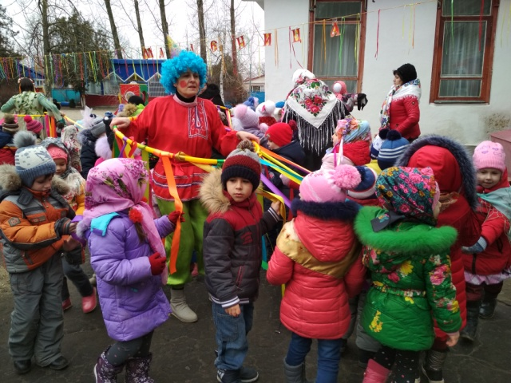
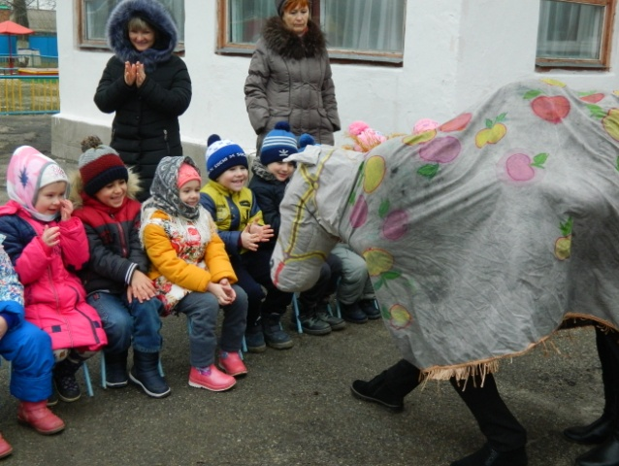
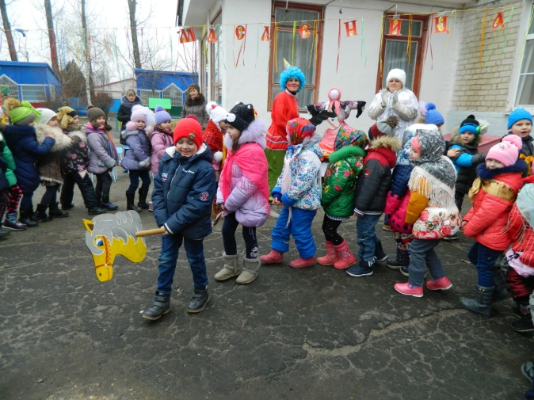
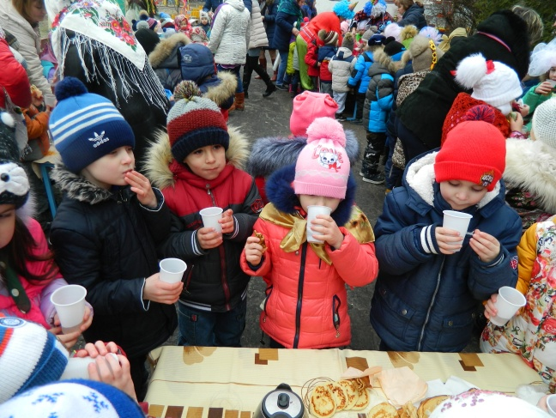

Экскурсия в «Домашний музей»
Ребята старшей группы по приглашению Вовы Литвиненко побывали в гостях у его дедушке Литвиненко Анатолия Николаевича. Анатолий Николаевич- очень увлечённый человек, который организовал у себя дома мини музей. Экспонаты музея рассказывают о прошлом и далёко-прошлом нашей станицы.
Дети увидели и подержали в руках настоящее оружие разных времён. Сравнили и примеряли каски немецкого салдата и советского.Рассмотрели гильзы от боевого снаряда, котелок, бинокль, фляжку.Дети с удовольствием общались с Анатолием Николаевичем: задавали ему вопросы на которые получали интересные ответы. В конце экскурсии он угостил детей орехами и пригласил в гости еще.
